Задание для группы 57 – 58 «Мастер столярно – плотничных, паркетных и стекольных работ» на 23.04: Прочитайте текст и ответьте на вопросы, данные в конце документа
Сложные эфиры и жиры.
Сложными эфирами называют производные карбоновых кислот, в которых атом водорода карбоксильной группы замещён на углеводородный радикал. Их состав соответствует общей формуле:
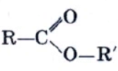
Общим способом получения сложных эфиров является процесс, называемый реакцией этерификации. Уравнение этой реакции в общем виде:
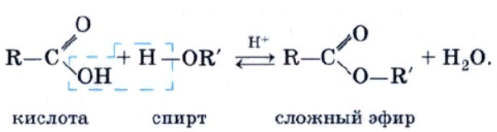
Эта реакция обратима. Продукты реакции могут взаимодействовать друг с другом с образованием исходных веществ — спирта и кислоты. Реакция сложных эфиров с водой — гидролиз сложного эфира — обратна реакции этерификации.
Сложные эфиры широко распространены в природе. Специфический аромат ягод, плодов и фруктов в значительной степени обусловлен представителями этого класса органических соединений.
Сложные эфиры жирных кислот и спиртов с длинными углеводородными радикалами называют восками.
Сложные эфиры находят широкое применение в технике и различных отраслях промышленности. Они являются хорошими растворителями органических соединений. Их плотность меньше плотности воды, и они практически не растворяются в ней. Сложные эфиры с относительно небольшой молекулярной массой представляют собой легковоспламеняющиеся жидкости с невысокими температурами кипения, имеют запахи различных фруктов. Их применяют как растворители лаков и красок, ароматизаторы изделий пищевой промышленности.
Важнейшими представителями природных сложных эфиров являются жиры
Жиры – это сложные эфиры трёхатомного спирта глицерина и высших карбоновых кислот
Состав и строение жиров могут быть отражены общей формулой
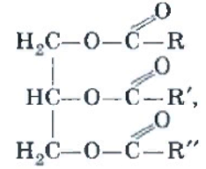
где R, R', R"— радикалы, входящие в состав высших карбоновых кислот: масляной (—С3Н7), пальмитиновой (—С₁₅Н₃₁), стеариновой (—С₁₇Н₃₅), олеиновой (—С₁₇Н₃₃), линолевой (—С₁₇Н₃₁) и др.
В состав жиров могут входить остатки предельных и непредельных кислот, содержащих четное число атомов углерода и неразветвленный углеродный скелет. Природные жиры, как правило, являются смешанными сложными эфирами, т. е. их молекулы образованы различными карбоновыми кислотами.
Это жиры животного происхождения (исключение составляет жидкий рыбий жир). С увеличением длины углеводородного радикала температура плавления жира увеличивается. Если в составе жира содержатся остатки непредельных кислот (олеиновой и линолевой), они представляют собой вязкие жидкости, которые часто называют маслами. Масла — это жидкие жиры растительного происхождения (исключением является твердое пальмовое масло): льняное, конопляное, подсолнечное, оливковое, соевое, кукурузное и др.
Жиры нерастворимы в воде, но хорошо растворяются в органических растворителях — бензоле, гексане.
Состав жиров определяет их физические и химические свойства. Для жиров, содержащих остатки непредельных карбоновых кислот, характерны все реакции этого типа соединений. Они обесцвечивают бромную воду, вступают в другие реакции присоединения. Из них наиболее важная в практическом плане реакция — это гидрирование жиров.
Гидрированием жидких жиров получают твердые сложные эфиры. Именно эта реакция и лежит в основе получения из растительного масла твердого жира — маргарина. Условно этот процесс можно описать уравнением реакции, например:
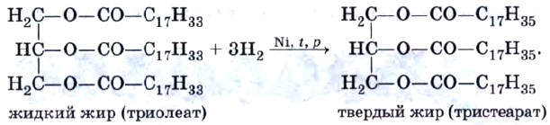
Все жиры, как и другие сложные эфиры, подвергаются гидролизу:
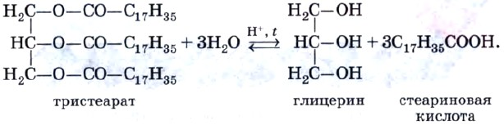
Гидролиз сложных эфиров — обратимая реакция. Для смещения равновесия в сторону продуктов гидролиза его проводят в щелочной среде (в присутствии щелочей или карбонатов щелочных металлов, например соды Na₂CO₃). При этом гидролиз протекает необратимо и приводит в результате к образованию не карбоновых кислот, а их солей, которые называют мылами.
Поэтому гидролиз жиров в щелочной среде называют омылением жиров.
При омылении жиров образуются глицерин и мыла — натриевые или калиевые соли высших карбоновых кислот.
Изготовление мыла — один из самых древних химических синтезов.. Самая распространённая реакция – щелочной гидролиз жиров (омыление):
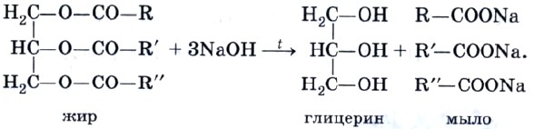

Мыло, которое мы используем, представляет собой смесь солей, поскольку жир, из которого его получают, содержит остатки различных кислот. Натриевые соли высших кислот RCOONa имеют твердое агрегатное состояние, а калиевые RCOOK — жидкое (жидкое мыло). При изготовлении мыла в него добавляют душистые вещества, глицерин, красители, антисептики, растительные экстракты. С химической точки зрения все мыла одинаковы (диссоциируют как сильные электролиты согласно уравнению RCOONa —> RCOO⁻ + Na⁺) и природа их действия во всех случаях одна и та же.
В жесткой воде, содержащей ионы Са²⁺ и Mg²⁺, мыло теряет свою моющую способность. Это происходит в результате того, что кальциевые и магниевые соли высших карбоновых кислот нерастворимы в воде:
Вместо пены в воде образуются хлопья осадка, и мыло расходуется бесполезно.
Этого недостатка лишены синтетические моющие средства — современные стиральные порошки.
Принцип действия синтетических моющих средств точно такой же, как и у мыла, однако они имеют значительные преимущества. Во-первых, их растворы имеют нейтральную, а не щелочную среду. Во-вторых, синтетические моющие средства сохраняют свое действие в жесткой и даже морской воде, поскольку их кальциевые и магниевые соли растворимы. Вместе с тем остатки стиральных порошков в сточных водах очень медленно разлагаются биологическим путем и вызывают загрязнение окружающей среды.

Вопросы:
- Какие вещества называют: а) сложными эфирами; б) жирами?
- Назовите области применения сложных эфиров в технике и народном хозяйстве

